МБДОУ «Детский сад комбинированного вида №33» г. Курск

Конспект
образовательной деятельности по речевому развитию
в подготовительной группе.
«Пересказ рассказа «Утренние лучи» К. Ушинского с использованием синквейна»

Воспитатель: Синюгина Елена Павловна

Курск 2026г.

Конспект образовательной деятельности по речевому развитию в подготовительной группе.
«Пересказ рассказа «Утренние лучи» К. Ушинского»

Тема: Пересказ рассказа «Утренние лучи» К. Д. Ушинского.
Цель: Учить пересказывать художественный текст по опорным картинкам. Закреплять навыки составления синквейн.
Задачи:
Образовательные:
- Учить пересказывать текст по опорным картинкам.
- Отрабатывать интонационную выразительность речи.
- Закреплять значение имен признаков и сами признаки.
- Продолжать обучения детей созданию образных характеристик объектов.
- Продолжать учить подбирать сравнения.
- Активизировать словарный запас детей.
- Совершенствовать навыки работы над составлением синквейна.
Развивающие:
- Развивать связную речь и навыки речевой творческой деятельности, -Развивать наглядно-образное мышление, память, внимание.
- Развивать интерес к технологии Синквейн.
Воспитательные:
- Воспитывать интерес к художественным произведениям.
- Воспитывать умение слушать друг друга.
- Воспитывать доброжелательность и отзывчивость, умение сотрудничать со сверстниками.
Оборудование: Опорные картинки к рассказу К.Д. Ушинского «Утренние лучи», портрет писателя, мяч, фломастеры.
Словарная работа: встрепенулся, насест, келья.
Оборудование: ватман с нарисованным солнцем, фломастеры Предварительная работа: подготовка пособия, рассматривание иллюстраций к произведению. Словарная
Предшествующая работа: Наблюдение за окружающим миром, беседа о временах года, признаках весны, частях суток, чтение стихов о весне, речевые игры, работа над синквейном.
Примерный ход занятия:
Воспитатель: Ребята, у меня сегодня очень хорошее настроение и я хочу поделиться с вами этим настроением с помощью улыбки (улыбнулись друг другу). А как вы думаете, чему я радуюсь? (ответы детей). Посмотрите в окно, как ярко светит солнце! Почему оно так ярко светит, (ответы детей).
Верно, пришла весна. И мне радостно, что солнце всех будит и согревает своими тёплыми лучами.
А вы ребята, радуетесь солнцу? (ответы детей).
Давайте вспомним прогулку, кто еще радовался солнцу (ответы детей). Прекрасна природа, которая нас окружает! Предлагаю вам послушать рассказ Константина Дмитриевича Ушинского (показывает портрет писателя), он очень любил детей и сочинял интересные рассказы о животных, явлениях в природе, о самих детях. Внимательно слушайте и запоминайте, что происходит в рассказе.
Основная часть. Чтение текста «Утренние лучи».
Выплыло на небо красное солнышко и стало рассылать повсюду свои золотые лучи — будить землю.
Первый луч полетел и попал на жаворонка. Встрепенулся жаворонок, выпорхнул из гнёздышка, поднялся высоко-высоко и запел свою серебряную песенку: «Ах, как хорошо в свежем утреннем воздухе! Как хорошо! Как привольно!»
Второй луч попал на зайчика. Передёрнул ушами зайчик и весело запрыгал по росистому лугу: побежал он добывать себе сочной травки на завтрак.
Третий луч попал в курятник. Петух захлопал крыльями и запел: «Ку-ка-ре-ку!» Куры слетели с нашестей, закудахтали, стали разгребать сор и червяков искать.
Четвёртый луч попал в улей. Выползла пчёлка из восковой кельи, села на окошечко, расправила крылья и «зум-зум-зум!» — полетела собирать медок с душистых цветов.
Пятый луч попал в детскую на постельку к маленькому лентяю: режет ему прямо в глаза, а он повернулся на другой бок и опять заснул.
Воспитатель:
- Как вы думаете, о чем это произведение?
- В какое время суток происходят события?
- Почему проснулись птицы, насекомые, животные? (Их разбудило солнышко. На доску выставить солнышко, возможно это сделает ребенок)
- Кого разбудил первый солнечный луч? (Жаворонка)
- Какая была песня жаворонка? (Радостная, звонкая, веселая, необыкновенная, высокая, серебряная. На доску выставляется картинка с изображением птицы)
- Как повёл себя зайчик, когда его разбудил лучик? (Зайчик весело запрыгал по росистому лугу искать себе сочной травки. На доску выставляется картинка с изображением зайчика).
-Кого разбудил третий лучик? (Петушка)
-Как обрадовался петушок утреннему лучику? (Петушок захлопал крыльями и запел: «Ку – ка – ре – ку! На доску выставляется картинка с изображением петушка).
- Что сделала пчёлка, когда её разбудил утренний лучик? (Выползла пчелка из улья, села на окошко, расправила крылья и зум-зум-зум! полетела собирать мед с душистых цветов. На доску выставляется картинка с изображением пчёлки).
-Куда попал пятый лучик солнца и что там произошло? (Луч попал в глаза мальчику, он перевернулся на другой бок и опять заснул. На доску выставляется картинка с изображением спящего малыша) (Рис.1.)
-Как автор назвал мальчика? Верно ли писатель называет мальчика маленьким лентяем? Почему? (Ответы детей)
-Что стали делать жаворонок, зайчик, пчелка, петушок, мальчик, когда их разбудило солнышко? (Ответы детей) (Жаворонок поднялся высоко-высоко и запел песенку. Зайчик побежал он добывать себе сочной травки на завтрак.
Петух будит кур, которые начинают искать пищу. Пчёлка вылетает из улья и собирает мёд. Мальчик повернулся на другой бок и опять заснул. (Дети делают вывод, что все утром рады солнышку и начинают трудиться, кроме мальчика. Поэтому автор его назвал лентяем.)
-А вы быстро поднимаетесь с постели?
- Как солнышко будило землю? (Лучами соединить картинки с солнцем) (Рис.2.)
Воспитатель:
-Как, вы назовете произведение К. Д. Ушинского (предложения детей), а Константин Дмитриевич Ушинский назвал свой рассказ «Утренние лучи».
- А вы заметили, что в рассказе есть несколько незнакомых слов, кто-нибудь знает их значение? Воспитатель вместе с детьми объясняет значение слов (встрепенулся – это значит, что жаворонок проснулся, нашест (насест) - перекладина в курятнике, -легко и быстро вылетел, восковая келья - «комната» в сотах, где живут пчелы).
Дидактическая игра: «Подобрать к словам действиям слова предметы».
На доске выложены слова действия (запрыгал, захлопал, запел, полетела, повернулся, заснул, выпорхнул, поднялся, запел) и картинки (жаворонок, зайчик, пчела, петушок, мальчик).
Воспитатель предлагает детям соединить стрелками слова действия с картинкой: жаворонок, зайчик, пчела, петушок, мальчик. Дети по одному выходят к доске и поочередно соединяют с помощью фломастера действие с картинкой. Рис.3.
Воспитатель: Ребята, вы правильно отвечали на вопросы по тексту рассказа.
предлагаю еще раз послушать рассказ, следя за развитием сюжета по картинкам. (Чтение рассказа)
Воспитатель: А сейчас я приглашаю Минутку тишины, во время которой вы вспомните все произведение и подготовитесь к его пересказу.
Задание выполняют пятеро детей, каждый рассказывает об одном луче Воспитатель обращает внимание на эмоциональность, полноту содержания, умение использовать выражения из текста, заменять их своими словами. (Рис.4.)
Физминутка.
Воспитатель: Мне тоже хочется пересказать этот рассказ. Но боюсь, без вас мне не справиться. Ребята, вы мне поможете? (Воспитатель начинает пересказ, а дети с мест помогают ему). Мы с вами вместе и дружно пересказывали рассказ «Утренние лучи» и старались ничего не пропустить из содержания текста. Спасибо вам.
Воспитатель: Ребята, давайте закроем глаза и представим себе, что мы находимся внутри рассказа, все происходит вокруг нас. Представили?
Воспитатель:
-Как вам было «там», тепло или холодно (одежда какая)? (ответы детей)
-В какое время года могло случится то, о чем говорится в рассказе? (Весной)
Упражнение: «Продолжи предложение». Воспитатель начинает предложение со слова-весна, ребенок продолжает. (Опираясь на картинки). (Рис. 5).
-Кого еще могло разбудить солнышко? (ответы детей)
-Придумайте продолжение рассказа. Например: «Мальчик проснулся и сказал лучу: «Доброе утро, золотой лучик...»
Игра «Укрась слово». Дети стоят в круге на ковре, воспитатель в центре круга с мячом. Детям необходимо подобрать к словам-предметам (жаворонок, зайчик, пчела, петушок, мальчик) слова-признаки. Воспитатель поочередно называет слово-предмет и бросает мяч ребенку. Ребенок ловит мяч, называет слово-признак и передает следующему. Так продолжается пока дети назовут все слова-признаки к названному слову-предмету. Затем мяч возвращается к воспитателю, взрослый называет следующее слово-предмет, а дети поочередно подбирают признаки. Игра продолжается пока дети не назовут слова признаки к словам-предметам (жаворонок, зайчик, пчела, петушок, мальчик)
Воспитатель: Ребята-молодцы, (дети сели на стульчики) вы назвали огромное количество слов-признаков. Давайте мы с вами попробуем составить стихотворение-синквейн например: Тема: Пчелка. Вспомним сколько строчек в синквейне и правило составления стихотворения. (Воспитатель демонстрирует пример, а затем предлагает детям составить коллективный синквейн, записывая его на доске. (Рис. 6)
1.Пчела.
2.Веселая, трудолюбивая.
3.Выползла, расправила, жужжит.
4.Собирает мед с душистых цветков.
5. Работа.
Воспитатель: Ребята, вы настоящие поэты. Мне очень нравится наше стихотворение. А вам? Вам предлагаю дома про других персонажей рассказа вместе с родителями составить синквейн. Давайте вместе вспомним, что мы еще делали сегодня на занятие? (ответы детей)
- Что больше всего понравилось на нашем занятии? (ответы детей) Сюрпризный момент.
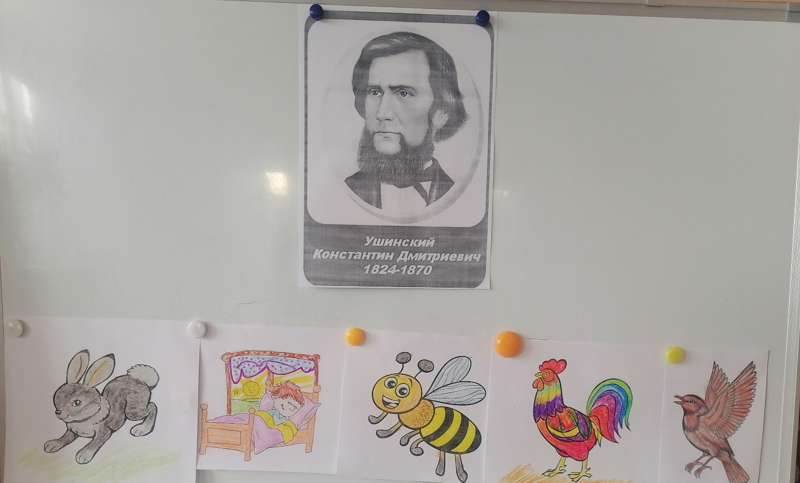
Рис.1.

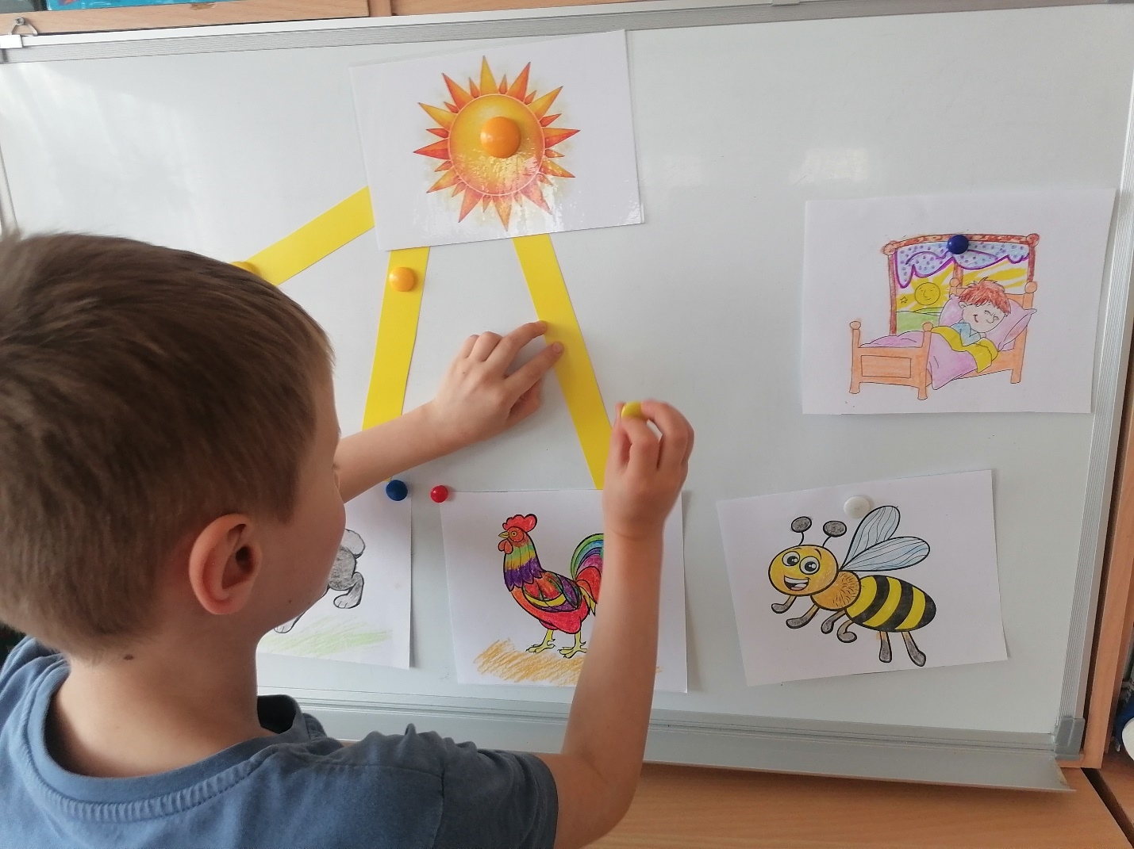
Рис.2.
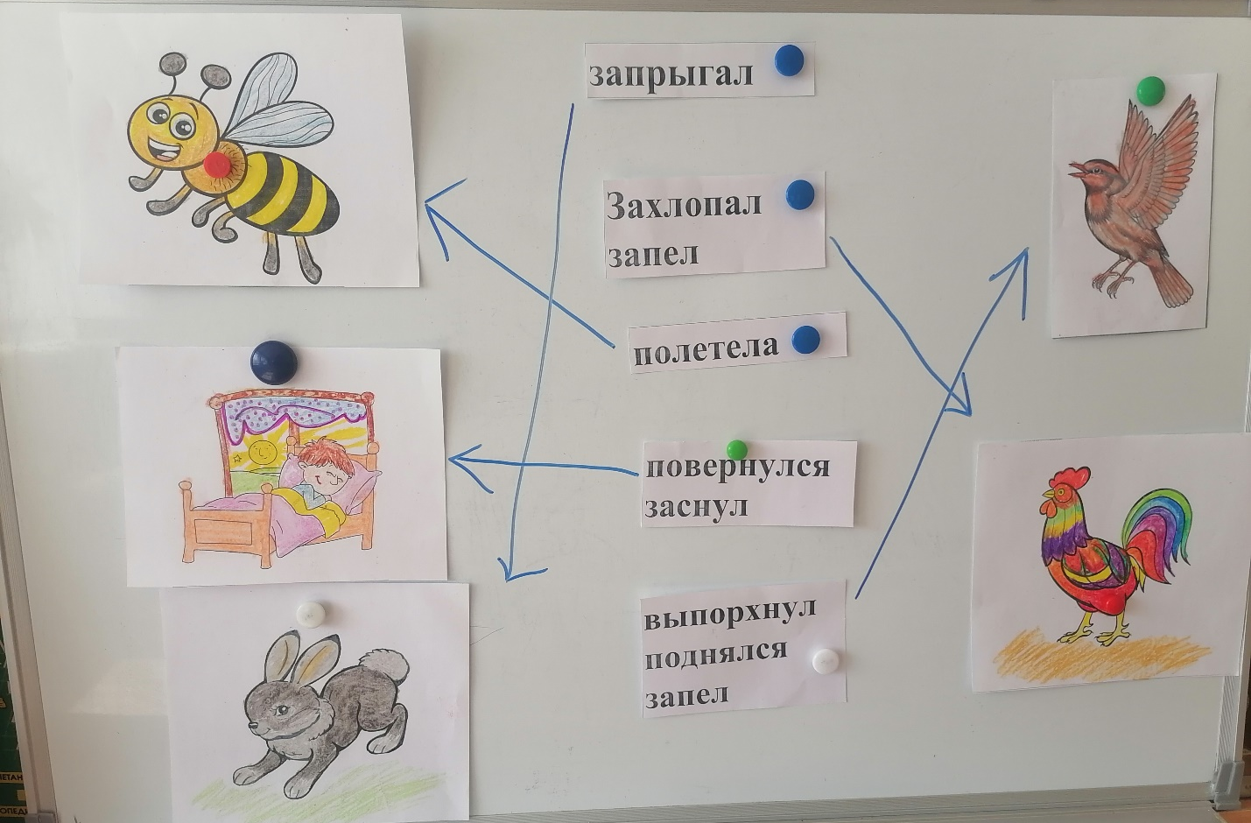
Рис.3

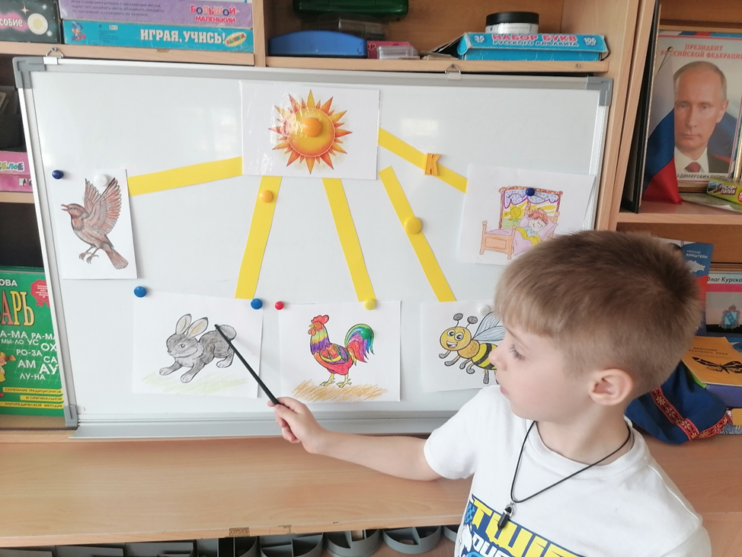
Рис.4.
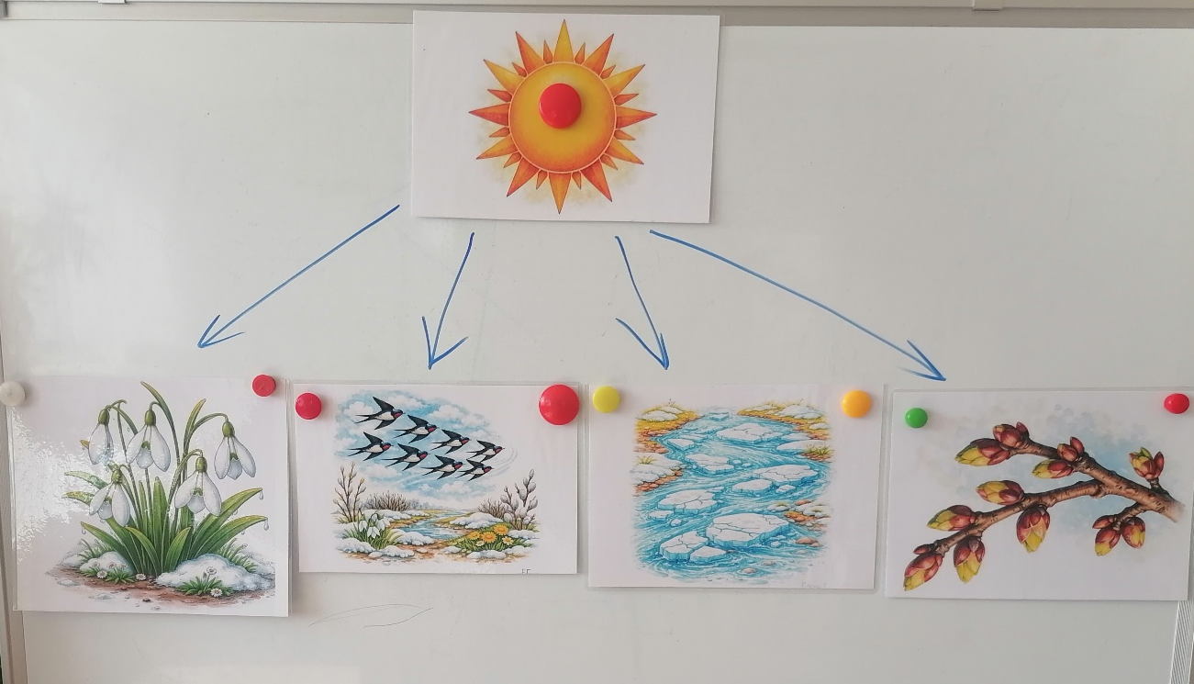
Рис.5

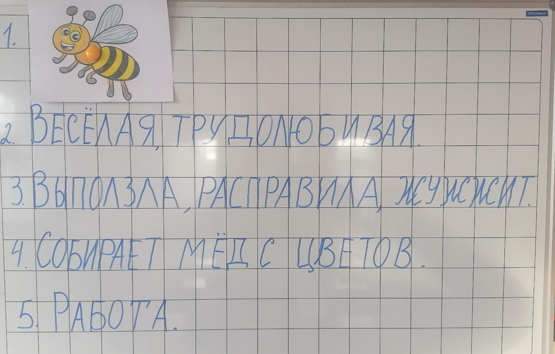

Рис.6

